PHÒNG GIÁO DỤC VÀ ĐÀO TẠO HUYỆN ĐẠI LỘC
TRƯỜNG THCS NGUYỄN DU

KẾ HOẠCH GIÁO DỤC CÁ NHÂN

HỌC SINH KHUYẾT TẬT MẮT
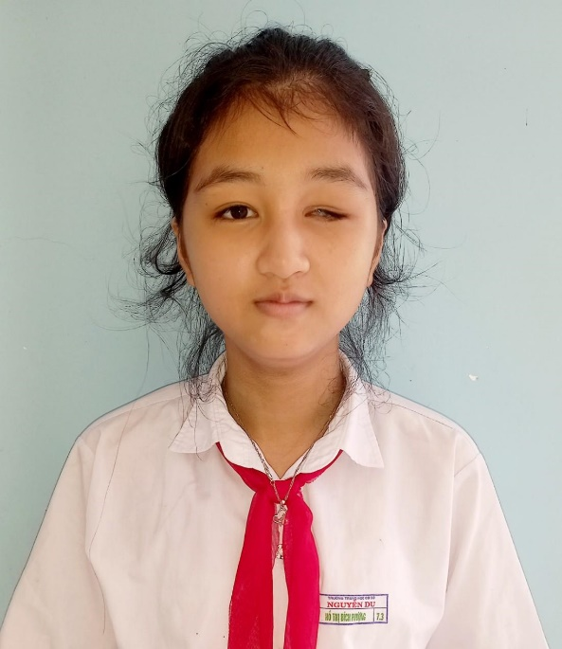

Ảnh thẻ học sinh 9x6

Họ và tên: Hồ Thị Bích Phượng. Nữ
Ngày, tháng, năm sinh: 13/07/2010. Dân tộc: kinh
Dạng khó khăn: Nghe ☐ nhìn X trí tuệ ☐ ngôn ngữ ☐ vận động rối loạn tự kỷ ☐ khó khăn đọc ☐ khó khăn viết ☐ khó khăn tính toán ☐ Khó khăn khác (Ghi rõ): Khó khăn khi vận động nhiều sức.

Năm học 2023 - 2024

KẾ HOẠCH GIÁO DỤC CÁ NHÂN

*Sơ yếu lý lịch:
Họ và tên học sinh: Hồ Thị Bích Phượng. Giới tính: Nữ
Ngày, tháng, năm sinh: 13/ 7/2010. Dân tộc: kinh. Quốc tịch: Việt Nam
Nơi sinh:
Quê quán: Xã Đại Quang, Huyện Đại Lộc, Tỉnh Quảng Nam.
Nơi ở hiện nay: Thôn Song Bình, Xã Đại Quang, Huyện Đại Lộc, Tỉnh Quảng Nam.
Họ và tên cha:Hồ Văn Thu. Nghề nghiệp: nông. ĐT: 0328218331
Họ và tên mẹ:………………. Nghề nghiệp: nông. ĐT:
Người giám hộ (Nếu có): ĐT:

Đại Quang, ngày 15 tháng 9 năm 2023
HIỆU TRƯỞNG
(Kí, đóng dấu và ghi rõ họ tên)

QUÁ TRÌNH GIÁO DỤC

Năm học | Lớp | Tên trường | Số đăng bộ | Ngày nhập học hoặc chuyển  đến trường
2023-2024 | 8/3 | THCS Nguyễn Du |  | 5/9/2023

I. THÔNG TIN CHUNG CỦA HỌC SINH

* Khuyết tật mắt:
Họ và tên học sinh: Hồ Thị Bích Phương. Nữ
Ngày, tháng năm sinh: 13/07/2010. Dân tộc: kinh. Học lớp: 8/3.
Trường THCS Nguyễn Du. Có hồ sơ y tế ☐, gồm: Giấy chứng nhận khuyết tật vận động.
Họ tên bố: Hồ Văn Thu. Nghề nghiệp: nông
Họ tên mẹ: ……………. Nghề nghiệp: nông
Địa chỉ gia đình: Thôn Song Bình, Xã Đại Quang, Huyện Đại Lộc, Tỉnh Quảng Nam.
Địa chỉ liên lạc: Điện thoại 0328218331. Email _ _ _ _ _ _ _ _ Người thường xuyên chăm sóc học sinh: mẹ
Người có thể tham gia chăm sóc học sinh: các thành viên trong gia đình.
Đặc điểm kinh tế gia đình: khá ☐ trung bình X ☐ nghèo ☐ cận nghèo ☐ Đặc điểm phát triển của học sinh

II. NHỮNG ĐẶC ĐIỂM CHÍNH CỦA HỌC SINH
Thông tin lấy từ:
Ông ☐ bà ☐ bố X ☐ mẹ ☐ anh ☐ chị ☐ bạn bè ☐ quan sát ☐
Công cụ đánh giá/trắc nghiệm ☐, tên công cụ đánh giá (có thể sử dụng phiếu xác định khả năng nhu cầu HSKT trí tuệ, nghe, nhìn...) và các công cụ đặc thù khác:
1. Điểm mạnh của học sinh
- Nhận thức:
+ Phượng có thể theo được các bạn và tất cả các môn
+ Phượng có thể làm các bài kiểm tra trắc nghiệm kết hợp tự luận phù hợp.
+ Phượng quan sát và phát hiện được vấn đề chậm.
- Ngôn ngữ – giao tiếp: Thuận nghe, nói, ghi nhớ bình thường.
- Tình cảm và kỹ năng xã hội: Mối quan hệ với bạn bè trong lớp bình thường, có tham gia hoạt động nhóm cùng các bạn khi học các môn
- Kỹ năng tự phục vụ: Phượng có thể độc lập thực hiện các kĩ năng tự chăm sóc bản thân như: tự ăn, tự vệ sinh cá nhân, tự đến trường học …
- Thể chất – vận động: Tuân thủ tốt nề nếp lớp học
- Nghệ thuật (thủ công, vẽ, kỹ thuật, hát nhạc): thực hiện được các bài nhạc, vẽ.
2. Hạn chế của học sinh
- Nhận thức: bình thường
- Khả năng quan sát. Yếu
- Ngôn ngữ – giao tiếp: bình thường
- Tình cảm và kỹ năng xã hội: không
- Kỹ năng tự phục vụ: Bình thường
- Thể chất – vận động: không
- Nghệ thuật (thủ công, vẽ, kỹ thuật, hát nhạc): không
3. Những nhu cầu của học sinh (khi có khó khăn liên quan đến khuyết tật)
- Khả năng quan sát. Yếu , cần có sự hỗ trợ
- Nghệ thuật (thủ công, vẽ, kỹ thuật, hát nhạc): không.

III. KẾ HOẠCH GIÁO DỤC CÁ NHÂN

NĂM HỌC 2023 – 2024

1. Mục tiêu giáo dục về các môn học
Khoa học tự nhiên:
– Nhận biết được một số dụng cụ và hoá chất sử dụng trong môn Khoa học tự nhiên 8.
– Nêu được quy tắc sử dụng hoá chất an toàn (chủ yếu những hoá chất trong môn Khoa học tự nhiên 8).
– Nêu được khái niệm sự biến đổi vật lí, biến đổi hoá học.
– Phân biệt được sự biến đổi vật lí, biến đổi hoá học. Đưa ra được ví dụ về sự biến đổi vật lí và sự biến đổi hoá học.
– Nêu được dung dịch là hỗn hợp lỏng đồng nhất của các chất đã tan trong nhau.
- Nêu được khái niệm về tốc độ phản ứng (chỉ mức độ nhanh hay chậm của phản ứng hoá học).
– Nêu được khái niệm acid (tạo ra ion H⁺ )
– Nêu được khái niệm base (tạo ra ion OH– )
– Nêu được khái niệm oxide là hợp chất của oxygen với một nguyên tố khác.
1.13. Chương trình Giáo dục địa phương
- …………………………..
2. Mục tiêu giáo dục về kỹ năng xã hội:
- a) Năng lực.
- Tham gia vào các hoạt động trong quá trình thực hiện nhiệm vụ học tập.
- Biết vận dụng kiến thức khoa học vào thực tế.
- b) Phẩm chất.
- - Chăm chỉ, trung thực, trách nhiệm.
3. Mục tiêu giáo dục về kỹ năng đặc thù:
3.1. Kĩ năng tự phục vụ:
- Rèn luyện sự tự tin khi trả lời câu hỏi của giáo viên, khi giao tiếp với bạn bè trong hoạt động nhóm của bài học.
- Rèn luyện khả năng tự phụ vục cho bản thân với thao tác nhanh và chính xác hơn.
- 3.2. Can thiệp hành vi:
- Biết phân biệt những hành vi tốt và hành vi xấu, biết tố cáo và chống lại các tiêu cực, bạo lực trong học đường.

KẾ HOẠCH GIÁO DỤC CÁ NHÂN HỌC KỲ I

NĂM HỌC 2023 – 2024

1. Mục tiêu giáo dục cá nhân học kỳ I
1.1.Về kiến thức các môn học:
1.1.3. Khoa học tự nhiên:
- Phân môn Hóa học:
– Nhận biết được một số dụng cụ và hoá chất sử dụng trong môn Khoa học tự nhiên 8.
– Nêu được quy tắc sử dụng hoá chất an toàn (chủ yếu những hoá chất trong môn Khoa học tự nhiên 8).
– Nêu được khái niệm sự biến đổi vật lí, biến đổi hoá học.
– Phân biệt được sự biến đổi vật lí, biến đổi hoá học. Đưa ra được ví dụ về sự biến đổi vật lí và sự biến đổi hoá học.
– Nêu được dung dịch là hỗn hợp lỏng đồng nhất của các chất đã tan trong nhau.
- Nêu được khái niệm về tốc độ phản ứng (chỉ mức độ nhanh hay chậm của phản ứng hoá học).
1.1.13. Chương trình Giáo dục địa phương
- …………………………..
2. Mục tiêu giáo dục về kỹ năng xã hội:
- a) Năng lực.
- Tham gia vào các hoạt động trong quá trình thực hiện nhiệm vụ học tập.
- Biết vận dụng kiến thức khoa học vào thực tế.
- b) Phẩm chất.
- - Chăm chỉ, trung thực, trách nhiệm.
3. Mục tiêu giáo dục về kỹ năng đặc thù:
3.1. Kĩ năng tự phục vụ:
- Rèn luyện sự tự tin khi trả lời câu hỏi của giáo viên, khi giao tiếp với bạn bè trong hoạt động nhóm của bài học.
- Rèn luyện khả năng tự phụ vục cho bản thân với thao tác nhanh và chính xác hơn.
3.2. Can thiệp hành vi:
-Biết phân biệt những hành vi tốt và hành vi xấu, biết tố cáo và chống lại các tiêu cực, bạo lực trong học đường.
- Nội dung giáo dục cá nhân học kỳ I
2.1. Kiến thức văn hóa
TT | Môn học | Nội dung kiến thức | Biện pháp thực hiện | Người thực hiện | Xác nhận
3 | Khoa học tự nhiên |  | - GV thực hiện hỗ trợ cá nhân tại lớp.  - GV và HS trong nhóm trợ giúp hs trong giao tiếp, thảo luận nhóm.  - GV thiết kế các bài kiểm tra phù hợp với HS.  - PHHS giúp đỡ tại nhà, hòa nhập gia đình và cộng đồng.  - Dạy học như HS bình thường.  - GV thực hiện hỗ trợ cá nhân tại lớp.  - GV và HS trong nhóm trợ giúp hs trong việc làm thí nghiệm, quan sát hình ảnh.  - GV thiết kế các bài kiểm tra phù hợp với HS.  - Dạy học như HS bình thường.  GV thực hiện hỗ trợ cá nhân tại lớp.  - GV và HS trong nhóm trợ giúp hs trong giao tiếp, thảo luận nhóm.  - GV thiết kế các bài kiểm tra phù hợp với HS.  - Dạy học như HS bình thường.

2.2. Các kĩ năng xã hội, hòa nhập cộng đồng, chăm sóc sức khỏe
Nội dung | Nêu cầu cần đạt | Biện pháp | Xác nhận
Các kĩ năng xã hội
Hòa nhập cộng đồng
Chăm sóc sức khỏe

2.3. Ý kiến các thành viên
Họ và tên | Ý kiến | Xác nhận

ĐÁNH GIÁ KẾT QUẢ GIÁO DỤC HỌC KỲ I

NĂM HỌC 2023 – 2024

- Các môn học
Môn học | Nhận xét sự tiến bộ của học sinh | Đánh giá | Xác nhận  của GV
Văn
Toán
Khoa học
tự nhiên
Giáo dục
công dân
Lịch sử và
Địa lí
Ngoại ngữ
Tin học
Âm nhạc
Mỹ thuật
Công nghệ
Thể dục
Hoạt động
TN - HN
Chương
trình địa
phương

2. Kỹ năng xã hội
......................................................................................................................................... .........................................................................................................................................
3. Kỹ năng đặc thù
..................................................................................................................................................................................................................................................................................
4. Những vấn đề cần điều chỉnh, bổ sung (nếu có)
..................................................................................................................................................................................................................................................................................

KẾ HOẠCH GIÁO DỤC CÁ NHÂN HỌC KỲ II
NĂM HỌC 2023-2024

1. Mục tiêu giáo dục cá nhân học kỳ II
  - Về kiến thức các môn học
1.1.3. Khoa học tự nhiên:
- Phân môn Hóa học:
– Nêu được khái niệm acid (tạo ra ion H⁺ )
– Nêu được khái niệm base (tạo ra ion OH– )
– Nêu được khái niệm oxide là hợp chất của oxygen với một nguyên tố khác.
– Trình bày được vai trò của phân bón (một trong những nguồn bổ sung một số nguyên tố: đa lượng, trung lượng, vi lượng dưới dạng vô cơ và hữu cơ) cho đất, cây trồng.
1.1.13. Chương trình giáo dục địa phương
……………………
1.2. Về kỹ năng xã hội:
……………………
1.3.Về kỹ năng đặc thù:
2. Nội dung giáo dục cá nhân học kỳ II
2.1. Kiến thức văn hóa
TT | Môn học | Nội dung kiến thức | Biện pháp thực hiện | Người thực hiện | Xác nhận
3 | Khoa học tự Nhiên | PHÂN MÔN HÓA HỌC:  CHƯƠNG II: MỘT SỐ CHẤT THÔNG DỤNG. – Nêu được khái niệm acid (tạo ra ion H⁺ )  – Nêu được khái niệm base (tạo ra ion OH– )  – Nêu được khái niệm oxide là hợp chất của oxygen với một nguyên tố khác.  – Trình bày được vai trò của phân bón (một trong những nguồn bổ sung một số nguyên tố: đa lượng, trung lượng, vi lượng dưới dạng vô cơ và hữu cơ) cho đất, cây trồng.  - Kể được tên và nêu chức năng của các tuyến nội tiết.  - Nêu được cấu tạo sơ lược và chức năng của da.  - Nêu được khái niệm thân nhiệt.  - Nêu được chức năng của hệ sinh dục  - Nêu được khái niệm môi trường sống của sinh vật.  - Phát biểu được khái niệm quần thể, quần xã sinh vật.  - Nêu được khái niệm chuỗi, lưới thức ăn.  - Nêu được khái niệm sinh quyển.  - Nêu được khái niệm cân bằng tự nhiên.  - Nêu được khái niệm ô nhiễm môi trường. Trình bày được một số biện pháp bảo vệ môi trường. | - GV thực hiện hỗ trợ cá nhân tại lớp.  - GV và HS trong nhóm trợ giúp hs trong giao tiếp, thảo luận nhóm.  - GV thiết kế các bài kiểm tra phù hợp với HS.  - PHHS giúp đỡ tại nhà, hòa nhập gia đình và cộng đồng.  - Dạy học như HS bình thường.  - Dạy học như HS bình thường.  -GV thực hiện hỗ trợ cá nhân tại lớp.  - GV và HS trong nhóm trợ giúp hs trong quan sát, làm thí nghiệm.  - GV thiết kế các bài kiểm tra phù hợp với HS.  - PHHS giúp đỡ tại nhà, hòa nhập gia đình và cộng đồng.

  - Các kĩ năng xã hội, hòa nhập cộng đồng, chăm sóc sức khỏe
Nội dung | Nêu cầu cần đạt | Biện pháp | Xác nhận
Các kĩ năng xã hội
Hòa nhập cộng đồng
Chăm sóc sức khỏe

ĐÁNH GIÁ KẾT QUẢ GIÁO DỤC HỌC KỲ II

NĂM HỌC 2023 – 2024

- Các môn học
Môn học | Nhận xét sự tiến bộ của học sinh | Đánh giá | Xác nhận của GV
Khoa học tự nhiên

- Kỹ năng xã hội
..................................................................................................................................................................................................................................................................................
- Kỹ năng đặc thù
..................................................................................................................................................................................................................................................................................
- Những vấn đề cần điều chỉnh, bổ sung (nếu có)
..................................................................................................................................................................................................................................................................................

ĐÁNH GIÁ KẾT QUẢ GIÁO DỤC CUỐI NĂM

NĂM HỌC 2023– 2024

- Đánh giá các môn học
Môn học | Nhận xét | Điểm  bài KT  (nếu có) | Đánh giá xếp loại  (HTT, HT,CHT)
Khoa học tự nhiên

- Kỹ năng xã hội:
........................................................................................................................................
........................................................................................................................................
- Kỹ năng đặc thù:
........................................................................................................................................
........................................................................................................................................
- Đánh giá chung những tiến bộ, những vấn đề cần tiếp tục phát triển cho năm học sau của học sinh
........................................................................................................................................
........................................................................................................................................
- Được lên lớp hay ở lại lớp:…………………………………..………………….
Đại Quang, ngày 5 tháng 9 năm 2023
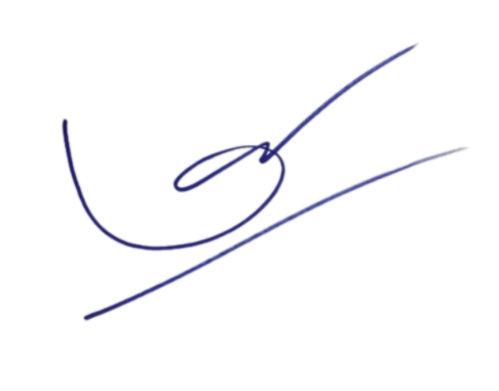
Giáo viên bộ môn

Lê Thị Hân

